Norsk nakke- og ryggregister (NNRR)

Årsrapport for 2015 med
plan for forbedringstiltak

AUDNY ANKE¹ OG LARS PETTER GRANAN²
¹Universitetssykehuset Nord Norge HF, Tromsø

²en annen adresse, et annet Sted

På vegne av styringsgruppen for registeret

Lars Petter Granan, NFFR, OUS, HSØ (styreleder)
Cecilie Røe, OUS, HSØ
Jens Ivar Brox, OUS, HSØ
Gunn Hege Marchand, St.Olavs, HM
Magne Rø, St.Olavs, HM
Jan Sture Skouen, Haukeland, HV
Terese Fors, HN
Thor Einar Holmgard (Ryggforeningen)
Audny Anke, UNN, HN (registerleder)

30.september 2016

Bakgrunn og veiledning til utfylling

Bakgrunn
En årsrapport fra et medisinsk kvalitetsregister bør utarbeides først og fremst for å vise hvilken nytte helsetjenesten har hatt av resultatene fra registeret, og hvordan registeret kan brukes til klinisk kvalitetsforbedringsarbeid. Årsrapporten bør utformes slik at den også kan leses og forstås av personer utenfor det aktuelle fagmiljø.
Malen for årsrapport er utarbeidet av Nasjonalt servicemiljø for kvalitetsregistre på bestilling av interregional styringsgruppe, for bruk av alle nasjonale medisinske kvalitetsregistre. Malen inneholder sentrale rapporteringselementer som blant annet har sitt utgangspunkt i stadieinndelingssystemet for kvalitetsregistre, og en resultatdel.
Mottaker for årsrapporten er det enkelte registers RHF. For å kunne gi en samlet oversikt over nasjonale kvalitetsregistres årsrapporter, samt å være grunnlag for publisering av resultater fra kvalitetsregistrene, ber vi om at kopi av rapporten også sendes SKDE innen innleveringsfristen. Ekspertgruppen vil gjøre en gjennomgang av alle årsrapportene for inneværende årsrapportperiode, og kategorisere de nasjonale kvalitetsregistrene i henhold til stadieinndelingssystemet.

Veiledning til utfylling
Kapittel 4-8 i malen er beskrivende, og utfylles så langt det er mulig. Det vil være mange registre som mangler informasjon for utfylling av ett eller flere underkapitler. Ved manglende informasjon lar man det aktuelle underkapitlet stå tomt. Det er laget en veiledende tekst til alle underkapitler som har som hensikt å beskrive hvilken informasjon man ønsker fylt inn. I kapittel 5 og 7 er begrepet ”institusjon” brukt. Her fyller registeret inn informasjon på foretaks-, sykehus- eller avdelingsnivå avhengig av hvilken informasjon som er tilgjengelig i hvert enkelt register.
Kapittel 3 er resultatdelen av årsrapporten, og her fyller det enkelte register inn de resultater (tabeller, figurer og tekst) de ønsker å formidle. Det er et krav at man viser resultater fra de viktigste kvalitetsindikatorer i registeret, og at resultatene formidles på sykehusnivå.
I hver helseregion finnes det representanter for det nasjonale servicemiljøet for medisinske kvalitetsregistre som kan svare på spørsmål angående årsrapporter. Kontaktinformasjon til disse finnes på servicemiljøets nettsider.

Innhold
I Årsrapport
1 Sammendrag
2 Registerbeskrivelse
2.1 Bakgrunn og formål
2.1.1 Bakgrunn for registeret
2.1.2 Registerets formål
2.2 Juridisk hjemmelsgrunnlag
2.3 Faglig ledelse og databehandlingsansvar
2.3.1 Aktivitet i
fagråd/referansegruppe
3 Resultater
4 Metoder for fangst av data
5 Metodisk kvalitet
5.1 Antall registreringer
5.2 Metode for beregning av dekningsgrad
5.3 Tilslutning
5.4 Dekningsgrad
5.5 Prosedyrer for intern sikring av datakvalitet
5.6 Metode for validering av data i registeret
5.7 Vurdering av datakvalitet
6 Fagutvikling og klinisk kvalitetsforbedring
6.1 Pasientgruppe som omfattes av registeret
6.2 Registerets spesifikke kvalitetsindikatorer
6.3 Pasientrapporterte resultat- og erfaringsmål (PROM og PREM)
6.4 Sosiale og demografiske ulikheter i helse
6.5 Bidrag til utvikling av nasjonale retningslinjer, nasjonale kvalitetsindikatorer o.l.
6.6 Etterlevelse av nasjonale retningslinjer
6.7 Identifisering av kliniske forbedringsområder
6.8 Tiltak for klinisk kvalitetsforbedring initiert av registeret
6.9 Evaluering av tiltak for klinisk kvalitetsforbedring (endret praksis)
6.10 Pasientsikkerhet
7 Formidling av resultater
7.1 Resultater tilbake til deltakende fagmiljø
7.2 Resultater til administrasjon og ledelse
7.3 Resultater til pasienter
7.4 Publisering av resultater på institusjonsnivå
8 Samarbeid og forskning
8.1 Samarbeid med andre helse- og kvalitetsregistre
8.2 Vitenskapelige arbeider
II Plan for forbedringstiltak
9 Forbedringstiltak
III Stadievurdering
10 Referanser til vurdering av stadium

Del I
Årsrapport

Kapittel 1
Sammendrag
Norsk- nakke- og ryggregister (NNRR) er et nasjonalt kvalitetsregister som har som mål å bedre kvaliteten på pasientbehandlingen ved de tverrfaglige nakke- og ryggpoliklinikkene i spesialisthelsetjenesten. Målgruppen er voksne pasienter med nakke- og ryggproblemer som henvises til nakke- og ryggpoliklinikkene ved OUS Ullevål, Haukeland universitetssykehus, St.Olavs Hospital og Universitetssykehuset Nord Norge. Registeret vil bidra med medisinsk og samfunnsmessig evaluering av strukturen i tjenestetilbudet, karakteristika ved pasientgruppen, behandlingsforløp og resultatene etter behandling. Tjenestetilbudet på nasjonalt nivå og ved hvert enkelt sykehus evalueres.

Styringsgruppen for registeret har det faglige ansvaret. Databehandlingsansvarlig er Universitetssykehuset Nord Norge HF. Etableringen av registeret har bred støtte i fagmiljøet fysikalsk medisin og rehabilitering. Registeret fikk i 2010 konsesjon fra Datatilsynet som et nasjonalt register.

Pilotregistrering startet ved St.Olavs Hospital og Haukeland Universitetssykehus fra oktober 2014, mens en ved OUS Ullevål og Universitetssykehuset Nord Norge ventet på godkjente IT-løsninger. I løpet av 2015 har det kommet på plass data-innsamling til registeret ved alle de fire deltakende nakke-og ryggpoliklinikkene. Pasientene og helsepersonell legger inn data direkte ved konsultasjon, mens oppfølging etter 6 måneder er per post. Det har vært noe teknisk problemer med den elektroniske innregistreringen som er løst, og det er funnet en løsning for bruk av skanner-løsning ved OUS Ullevål. Oppfølgingsmodulen kom i funksjon i november 2011, og alle pasienter registrert fra januar 2015 og utover har fått tilsendt oppfølgings-skjema. Registeret ble flyttet over på Norsk Helsenett i slutten av året.

Det ble i 2015 ved de tverrfaglige nakke- og ryggpoliklinikken registrert X pasienter i registeret. 2015 er et oppstartsår hvor det blant annet ikke har vært tilgjengelige rapporteringsløsninger, og derved heller ikke mulighet for tilbakemeldinger til innregistrerende enheter. Det har i 2015 vært fortløpende arbeid med å finne løsninger for datafangst, det har vært gjennomført et arbeid for å standardisere bruk av diagnoser ved poliklinikkene, det er implementert nye rutiner for samtykke, og det har vært arbeidet med en forbedring av variablene i helsepersonell- og spørreskjemaer.

Kapittel 2
Registerbeskrivelse

2.1 Bakgrunn og formål

2.1.1 Bakgrunn for registeret
Muskel-skjelettlidelser utgjør en stigende andel av sykdomsbildet for befolkningen over 16 år og er årsak til 50 % av alle sykemeldinger. De største diagnosegruppene er nakke- og rygglidelser. Ca. 80 % av befolkningen oppgir å ha hatt ryggplager i løpet av det siste året, og rygglidelser er den vanligst årsaken til uførepensjon for personer under 40 år. Nakke- og rygglidelser anslås å koste samfunnet ca. 40 milliarder kroner årlig. De menneskelige og samfunnsøkonomiske konsekvenser er derfor betydelige.

Hoveddelen av de med langvarig forløp blir vurdert eller behandlet i spesialisthelsetjenesten. Denne gruppen representerer en særlig utfordring, og står for ca. 90 % av totalkostnadene i samfunnet. De eksakte faktorene som medfører at lidelsene får et selvbegrensende forløp hos de fleste, mens en del utvikler kroniske smerter og betydelige funksjonstap, er delvis ukjent. Det finns mange forskjellige ikke operative behandlinger men kunnskapsgrunnlaget med hensyn til effektive behandlingsstrategier er for svakt.

Norsk nakke- og ryggregister (NNRR) er et nasjonalt kvalitetsregister som omfatter de tverrfaglige nakke- og ryggpoliklinikken ved universitetssykehusene. Senere vil andre tverrfaglige nakke- og ryggpoliklinikker i spesialisthelsetjenesten delta. Etableringen av registeret har bred støtte i fagmiljøet fysikalsk medisin og rehabilitering. Det er lagt vekt på at de enkelte sykehus skal ha et eierforhold til egne data og skal kunne presentere og bearbeide dem selvstendig.

NNRR fikk konsesjon fra Datatilsynet i 2010 og ble godkjent som nasjonalt kvalitetsregister i desember 2011. Registerets IT-løsning er MRS, og fra årsskiftet 2013/14 ble ansvaret for registrerings-løsningen flyttet fra Helse Nord IKT til Hemit. Det er personvernmessige utfordringer knyttet til at pasienter registrerer data direkte ved poliklinikken, som har gitt ulike løsninger ved registrerende enheter.

2.1.2 Registerets formål
Formålet er å bedre kvaliteten på pasientbehandlingen ved hvert sykehus og gi handlingsgrunnlag for offentlige myndigheter. Registeret vil framskaffe ny kunnskap om pasienter med nakke- og ryggproblemer og hva som påvirker forløpet. Derved vil registeret bidra til en medisinsk og samfunnsmessig evaluering av strukturen i tjenestetilbudet, karakteristika ved behandlingsprosessene og resultatene etter behandling.

2.2 Juridisk hjemmelsgrunnlag
NNRR er et nasjonalt kvalitetsregister med konsesjon fra Datatilsynet. Databehandlingsansvarlig er administrerende direktør ved Universitetssykehuset Nord-Norge HF. Registeret er samtykkebasert.
??? Konsesjonen er tidsbegrenset, jfr. brev datert 10.mai 2011. Det skal hvert tredje år sendes Datatilsynet en bekreftelse på at behandlingen er i overensstemmelse med søknaden og helseregisterlovens regler. Dette skulle gjøres i 2014 og arbeides med nå. ??

2.3 Faglig ledelse og databehandlingsansvar
Registeret er forankret ved Universitetssykehuset Nord-Norge HF (UNN), og databehandlingsansvarlig er administrerende direktør ved UNN. Registerleder er Audny Anke, Rehabiliteringsavdelinga , NOR-klinikken UNN. Leder for styringsgruppa er representant for Norsk forening for fysikalsk medisin og rehabilitering, Lars Petter Granan, OUS Ullevål.

2.3.1 Aktivitet i
fagråd/referansegruppe
Det var i desember 2014 et NNRR fagseminar på Gardermoen, hvor det ble initiert en del saker og valgt følgende styringsgruppe:
Lars Petter Granan. Overlege, PhD (leder for styringsgruppen). Norsk forening for fysikalsk medisin og rehabilitering.
Jan Sture Skouen. Seksjonsoverlege/ professor. Haukeland Universitetssykehus.
Jens Ivar Brox. Seksjonsoverlege/ professor. OUS Ullevål.
Cecilie Røe. Avdelingsleder/ professor. OUS Ullevål (vara for Jens Ivar Brox)
Magne Rø. Overlege. St. Olavs Hospital.
Gunn Hege Marchand. Overlege, PhD. St. Olavs Hospital (vara for Magne Rø).
Terese Fors. Overlege. Universitetssykehuset Nord-Norge.
Audny Anke. Overlege/ professor (registerleder). Universitetssykehuset Nord-Norge.

I 2015 har det vært fire nasjonale styringsgruppemøter med utvidet deltakelse fra registrerende enheter per videokonferanse. I tillegg har det vært fjernmøter mellom registerleder og Hemit.
Ved UNN har en gjennom hele året arbeidet for å få på plass den direkte elektronisk pasientregistreringsmodulen. Fra juni? startet en å punsje spørreskjema fra pasienter inn i registeret, mens behandlere fylte inn direkte elektronisk. Haukeland har registrert elektronisk hele året, men ikke for alle pasienter, og en del problemer elektronisk som måtte løses ved hjelp av Hemit/ Helse Vest IKT. Ullevål har store deler av året jobbet med å finne løsning på hvordan de kan overføre skannede data fra papirskjema inn i registeret, og dette har vært en tidkrevende prosess i samarbeid med Hemit. Det er personvernhensyn ved OUS Ullevål som gjør at det ikke tillates direkte registrering fra pasient. Ved St. Olavs registrering hele året, og det ble en periode meldt om for kort påloggings-tid, ellers i liten grad elektroniske problemer. Etterkontroll-modulen som bla laget i samarbeid mellom HN-IKT og Hemit var ferdig i november 2015. Pasienter fra januar fikk tilsendt oppfølgingsskjema.

Styringsgruppa har jobbet med forbedringer av variablene i helsepersonell registreringsskjema fra høsten -15. Det er også laget en standardisert diagnose-liste. Ingen endringer ble implementert i registeret i 2015.
Med tanke på forbedring av smertetegningen er versjonen brukt i Tromsø-undersøkelsen vurdert.
I oktober 2015 ble registeret flyttet over til Norsk Helsenett.
Rapportering: Kontakt med SKDE men ingen rapporter på plass i løpet av 2015, og prosessen stoppet grunnet problemer med overføring av MRS-data til HN-IKT.
I september 2015 kom det beskjed fra personvernombudet om at det krevdes lagret skriftlig samtykke fra pasient.

Kapittel 3
Resultater
[Tekst, tabeller og figurer der resultater fra registeret presenteres. Kapitlet bes strukturert slik at resultater for sentrale kvalitetsindikatorer som er relevante for klinisk kvalitetsforbedring og resultater som er viktige for vurdering av stadieinndeling presenteres først.]
Resultater for 2015 er hovedsakelig basert på uttrekk av standardrapporter utarbeidet av Hemit. Disse standardrapportene ble ferdige omtrent på samme tid som Årsrapporten for 2015 skulle skrives. Grunnet problemer med overføring av data fra MRS-registre til HN-IKT, og derved til SKDE, er det ikke i gang noe arbeid med å få på plass en rapportering for registeret fra Rapporteket. SKDE ved Kevin Thon kan være behjelpelig ved uttrekk fra datadump. I 2015 var det ingen systemer for tilbakemelding til registrerende enheter. Dette er første gang vi kan se på antall registreringer og starte vurdering av datakvalitet.
Dekningsgrad på sykehusnivå
NNRR har 4 deltakende tverrfaglige poliklinikker på universitets-sykehusnivå, og på slutten av 2015 leverte alle sykehus data til registeret, dvs. 100%. Den mest tidkrevende prosessen for datafangst i 2015 var å få på plass en skanner-løsning ved OUS Ullevål for direkte import av data i et register hvor de andre enhetene har direkte elektronisk registrering. Den alternative løsningen ved OUS skyldes personvernhensyn. Også UNN fikk først på plass sitt system i juni? 2015, da første løsning for direkte pasientregistreringen ble stoppet av personvernombudet. St.Olavs og Haukeland har levert data til registeret gjennom hele 2015.

Dekningsgrad på individ-nivå
Denne er ikke beregnet for oppstart-året 2015. To av fire enheter registrerte først inn fra slutten av året.
Haukeland har i første omgang registrert tverrfaglige pasientkonsultasjoner og ikke enkelt-konsultasjoner.

Bakgrunnsdata

Tabell 1. Skjema ferdigstilte per måned i 2015. Alle sykehus

 | Registreringsskjema  helsepersonell | Spørreskjema pasient før konsultasjon | Spørreskjema pasient 6 mnd
Jan | 118 | 91 | 0
Febr | 108 | 104 | 0
mars | 124 | 92 | 0
April | 119 | 128 | 0
Mai | 132 | 140 | 0
Juni | 142 | 112 | 0
Juli | 64 | 48 | 0
August | 163 | 138 | 0
September | 211 | 156 | 0
Okt | 136 | 115 | 0
Nov* | 143 | 59 | 54*
Des* | 185 | 82 | 82*

* Dette er månedene en startet å sende ut Oppfølgingsskjema, så her er skjema ikke linket men sannsynligvis organisert etter dato ferdigstilt.

Tabell 2. Antall deltakere per institusjon i 2015 fordelt på utfylte skjema
 | Registreringsskjema  helsepersonell | Spørreskjema pasient før kons | Oppfølgingsskjema pasient 6 mnd-UT? | Totalt antall pasienter? – Ut?
OUS Ullevål | 81 | 125 | 0 | 126
Haukeland | 676 | 443 | 80 | 727
St.Olavs | 698 | 600 | 55 | 715
UNN | 126 | 95 | 1 | 126
Totalt | 1581 | 1263 | 136 | 1694

Dette må være antall skjema som er ferdigstilt i perioden, og ikke linkede skjema, og sier derved lite om svarprosent på oppfølging. Oppfølgings-skjema ble først sendt ut fra november av, men da for alle deltakere fra januar og utover. Det en ser at det er ferdigstilt flere registreringsskjema helsepersonell enn spørreskjema pasient, og det gjelder alle enheter, unntatt Ullevål. Utfylt spørreskjema pasient i forhold til registrerte pasienter er 80%.

BAKGRUNNSDATA
Bakgrunnsdata for pasienter er demografiske data som alder, kjønn, utdanning, type jobb, yrkesaktivitet (er også et resultatmål). I tillegg er det kjente risikofaktorer (skulle BMI vært inne nå?) som er assosiert med lavere funksjon, som grad av fysisk aktivitet, unngåelsesadferd for bevegelse (kan også være et resultatmål), psykologiske faktorer. Alle spørsmål som stilles pasientene er ikke med i denne rapporten
Alders- og kjønnsfordeling
Det er totalt 1581 pasienter, 701 menn (44%) og 880 kvinner (56%). Aldersfordelingen går fram av Figur 1. Som vist har begge kjønn en topp mellom 31-40 år (23%) og 41-50 år (28%) av pasientene. Det er jevnt over noe flere kvinner enn menn og enkelte pasienter også i aldersgruppen over 80 år.
Figur. Alders- og kjønnsfordeling. Alle sykehus 2015.
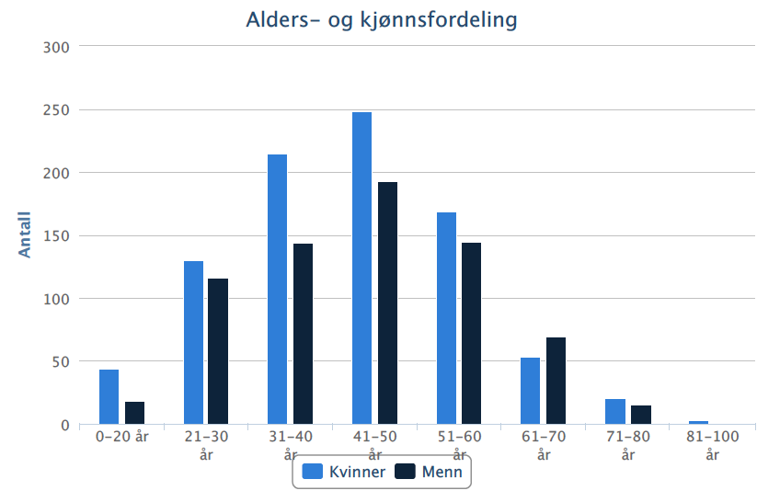

Sivilstatus

Gift/ reg.partner | 567 (45%)
Samboende | 324 (26%)
Enslig | 336 (27%)
Ikke svart | 38 (3%)
 | 1265

Utdanning

Av pasientene hadde 163 (13%) grunnskole 7-10 år, 168 (13%) allmennfaglige vgs, 442 (35%) yrkesfaglig vgs, 240 (19%) høyskole eller universitet >4 år og 217 (17%) høyskole eller universitet >4 år.
Hos 2.8 % var utdanningsnivå ukjent. (1265 pasienter).

Figur 1 viser fordelingen i et søylediagram.
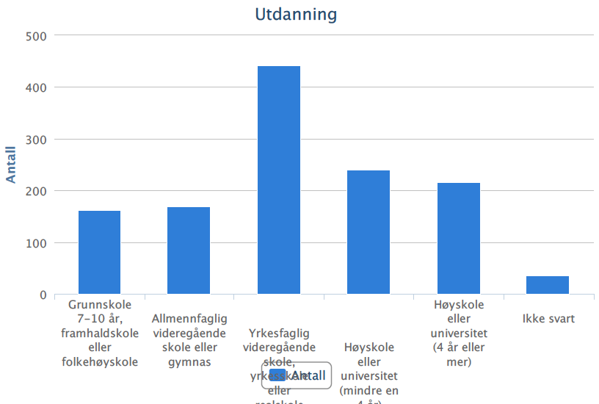

Arbeidsstatus ved konsultasjon.
Tabell. Arbeidsstatus ved første konsultasjon.
Arbeidsstatus | Antall (%)
Inntektsgivende arbeid | 476 (29%)
Sykemeldt | 416 (25%)
Hjemmeværende | 4 (0.3%)
Student | 57 (3.5%)
Arbeidsledig | 42 (2.5%)
Arbeidsavklaringspenger | 134 (8%)
Permanent uførepensjon | 81 (5%)
Alderspensjonist | 59 (4%)
Ikke utfylt | 486 (29.5%)
Total | 1645

Tallen er hentet fra Registreringsskjema for helsepersonell, og 30% har ikke fylt ut. Tallene blir derfor usikre. Det er også mulig å velge flere alternativ.
Varighet av plager

 | Menn – OBS Hemit | Kvinner | Totalt
Ingen smerter | Mangler i standardrapp | 4 (0.8%) | 6 (0.9%)
Mindre enn 3 måneder |  | 34 (7%) | 29 (4%)
3 til 12 måneder |  | 163 (32%) | 211 (31.5%)
1-2 år |  | 91 (18%) | 110 (16%)
Mer enn 2 år |  | 223 (43%) | 315 (47%)
Ikke svart |  | 0 | 0 (0%)
Totalt | 515 | 671 | 1186

Som det går fram har halvparten av pasientene hatt sine smerteplager i mer enn 2 år, og 95% har langvarige plager med varighet 3 måneder eller lengre.

Andel med smerter mer enn 2 år er i HN 65%, HSØ 44%, HM 49% og HV 42%.
Fordelingen av smertevarighet illustreres også i figuren nedenfor.

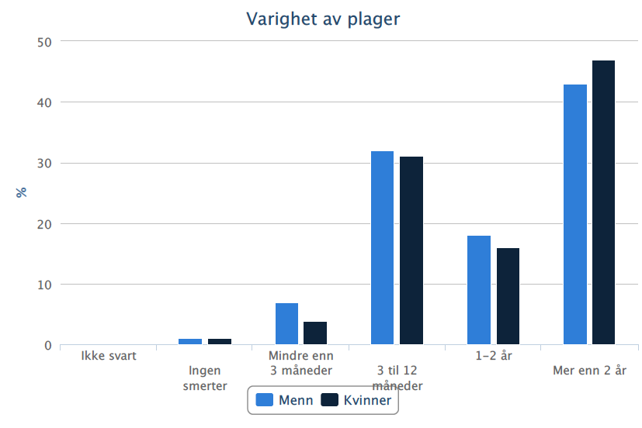

Bruk av tolk
Ingen hadde brukt tolk under konsultasjon.

Diagnosefordeling - kliniske
137 pasienter hadde ikke registrert ICD-10 diagnose. Mange (>100) ulike diagnosekoder var brukt. Mange for 1-10 pasienter. Eksempel på noen hyppigere brukte diagnosekoder er: M54.2 (217); Ischialgi (34); M 54.5 Lumbago (107); M54.9 Uspesifisert ryggsmerte (293); M54.96 Uspesifisert ryggsmerte lumbal (114); M79.1 Myalgi (72); M511 Lidelse i lumbalsk/mellomvirvelskive med radikulopati (70); Lidelse i cervikalskive med radikulopati (27); Spondylolyse/spondylolistese (ca. 15).
Også ulike skulderdiagnoser er med, muligens sekundærdiagnoser, ca. 44.

Tidligere operert

 | JA | NEI | UKJENT | Ikke svart
Operert rygg | 132 (8%) | 1015 (62%) | 1 (0.06%) | 497 (30%)
Operert nakke | 27 (1.6%) | 1111 (68%) | 1 (0.06) | 506 (31%)

Radiologisk vurdering

Normal | 227 (14%)
Skiveprolaps | 490 (30%)
Sentral spinalstenose | 57 (3.5%)
Recesstenose | 176 (11%)
Skoliose (barn-ungdom) | 0
Skoliose (degenerativ) | 0
Spondylolistese – itsmisk | 20 (1.2%)
Spondylolistese - deg | 41 (2.5%)
Modicforandringer
1 | 74 (4.5%)
2 | 58 (3.5%)
3 | 3 (0.2%)

Fysisk aktivitet. Alle deltakere 2015.

Min fritid består hovedsakelig av å lese, se TV eller annen stillesittende beskjeftigelse | 172 (14%)
Jeg spaserer, sykler, eller annet minst 4 timer per uke. | 764 (60%)
Jeg driver mosjonsidrett, tyngre hagearbeid eller lignende (minst 4 t per uke) | 197 (16%)
Jeg trener hardt eller driver konkurranseidrett, flere ganger per uke | 69 (5.5%)
Ikke svart | 63 (5%)
Alle | 1265

Dette må vi få ut som datadump ved hjelp av SKDE v/ Kevin?
Har du tungt eller ensformig arbeid?
Hvor fornøyd er du med jobben du har?
Hva tror du selv er årsak til smertene dine?
Har du søkt uføretrygd?
Tror du selv at din arbeidsgiver ønsker deg tilbake i jobb?
Røyker du daglig?
Smertelokalisasjoner. Antall?
Unngåelsesadferd
Andel med skår FABQ fysisk aktivitet: <14 ubetydelig, 14 -16 moderat, ≥17 høy. Vi kan få gjennomsnittsskår totalt og pr sykehus, og andel (%) i hver kategori totalt?
Andel med FABQ arbeid: <20 ubetydelig, 20-24 moderat, ≥25 høy. Samme som over.
Psykisk stress
Hopkins symptom checklist 10 spørsmål versjonen brukes som et mål på ”psychological distress” .
Skår lik eller over 1.85 tyder på betydelige plager, hvor det kan være økning av angst, depresjon eller somatisering. Andel med forhøyet skår var på landsbasis ved konsultasjon
Hvor fornøyd er du med behandlingen du har fått inntil i dag?

BEHANDLINGSTILTAK - PROSESS
Mange pasienter får en vurdering ved poliklinikken uten ytterligere behandlingstiltak. Vurderingen var kan være ved en yrkesgruppe eller ved flere.
Av de som har svart har omtrent 880 vært hos lege ved første konsultasjon, 380 hos fysioterapeut, 260 hos sykepleier og 660 hadde ikke svart på dette spørsmålet (Registreringsskjema helsepersonell).

Behandlingsløype etter første konsultasjon (fra Registreringsskjema helsepersonell)
Tabell med interessant oversikt som viser en del ulikheter mellom sykehus/regioner.
Behandlingsløype etter første konsultasjon | Haukeland | St.Olavs | OUS | UNN
Ingen behandling | 67 (9,13 %) | 31 (4,41 %) | 9 (11,11 %) | 34 (26,77 %)
Oppfølging i kommunehelsetjenesten av lege | 73 (9,95 %) | 233 (33,14 %) | 32 (39,51 %) | 10 (7,87 %)
Arbeidsmessig oppfølging | 3 (0,41 %) | 40 (5,69 %) | 1 (1,23 %) | 0 (0 %)
Oppfølging i spesialisthelsetjenesten | 239 (32,56 %) | 387 (55,05 %) | 33 (40,74 %) | 61 (48,03 %)
Henvist til operasjon | 5 (0,68 %) | 19 (2,7 %) | 5 (6,17 %) | 1 (0,79 %)
Henvisning NAV | 1 (0,14 %) | 0 (0 %) | 0 (0 %) | 0 (0 %)
Diagnostiske injeksjoner | 1 (0,14 %) | 2 (0,28 %) | 1 (1,23 %) | 0 (0 %)
Individuell tverrfaglig behandling 1-3 | 111 (15,12 %) | 127 (18,07 %) | 5 (6,17 %) | 14 (11,02 %)
Individuell tverrfaglig behandling 4-10 | 24 (3,27 %) | 21 (2,99 %) | 1 (1,23 %) | 2 (1,57 %)
Individuell tverrfaglig behandling >10 | 1 (0,14 %) | 0 (0 %) | 0 (0 %) | 1 (0,79 %)
Tverrfaglig behandling i gruppe 1-3 | 3 (0,41 %) | 7 (1 %) | 2 (2,47 %) | 7 (5,51 %)
Tverrfaglig behandling i gruppe 4-10 | 106 (14,44 %) | 240 (34,14 %) | 0 (0 %) | 0 (0 %)
Tverrfaglig behandling i gruppe >10 | 4 (0,54 %) | 12 (1,71 %) | 0 (0 %) | 30 (23,62 %)
Trening / aktivisering | 203 (27,66 %) | 341 (48,51 %) | 2 (2,47 %) | 27 (21,26 %)
Arbeidsmessig oppfølging | 98 (13,35 %) | 211 (30,01 %) | 0 (0 %) | 15 (11,81 %)
Kognitiv tilnærming | 126 (17,17 %) | 292 (41,54 %) | 0 (0 %) | 27 (21,26 %)
Undervisning | 106 (14,44 %) | 285 (40,54 %) | 0 (0 %) | 30 (23,62 %)
Psykomotorisk behandling | 11 (1,5 %) | 21 (2,99 %) | 0 (0 %) | 7 (5,51 %)
Totalt | 734 (100 %) | 703 (100 %) | 81 (100 %) | 127 (100 %)

Pasientrapport behandling etter konsultasjon poliklinikken (Oppfølgingsskjema pasient 6 mnd)
 | N (%) som svarer ja
Ingen behandling | 253 (51,21 %)
Operasjon | 26 (5,26 %)
Individuelt behandlingstilbud | 168 (34,01 %)
Gruppebasert behandling | 156 (31,58 %)
Tilbud om videre kontroller | 89 (18,02 %)
Behandling kommunalt
Trening hos fysioterapeut
- 1-3 ganger | 55 (11,13 %)
- 4-10 ganger | 54 (10,93 %)
- >10 ganger | 86 (17,41 %)
Annen behandling hos fysioterapeut
- 1-3 ganger | 21 (4,25 %)
- 4-10 ganger | 28 (5,67 %)
- >10 ganger | 55 (11,13 %)
Manuell terapi
- 1-3 ganger | 11 (2,23 %)
- 4-10 ganger | 16 (3,24 %)
- >10 ganger | 31 (6,28 %)
Psykomotorisk fysioterapi
- 1-3 ganger | 7 (1,42 %)
- 4-10 ganger | 10 (2,02 %)
- >10 ganger | 15 (3,04 %)
Kiropraktor
- 1-3 ganger | 16 (3,24 %)
- 4-10 ganger | 12 (2,43 %)
- >10 ganger | 23 (4,66 %)
Annen behandling
- 1-3 ganger | 11 (2,23 %)
- 4-10 ganger | 10 (2,02 %)
- >10 ganger | 22 (4,45%)

Som det går fram rapporterer 51% av pasientene at de ikke har fått noen behandling etter konsultasjonen på poliklinikken.

RESULTATMÅL
Alle resultatmål er PROMS fra spørreskjema til pasient. Da det for 2015 var registrert få pasienter ved hver enhet er resultatene oftest slått sammen i Årsrapporten.
I 2015 ble først etterkontrollmodulen som ble utarbeidet i et samarbeid mellom HN-IKT, Hemit og UNN-register, ferdig i november 2015. Det betyr at de i 2015 fikk pasienter behandlet fra januar til mai tilsendt oppfølgingsskjema i november. Siden er oppfølgingsskjema sendt ut fortløpende fra UNNs registerenhet 6 måneder etter konsultasjon.
Av 1265 pasienter ved konsultasjon sendte 494 (39%) inn spørreskjema oppfølging etter 6 måneder. Høyest svarandel er for nytte og tilfredshet med behandling, mens ikke alle svarte på spørsmål om smerter og funksjon.
Opplevd nytte av behandling 6 måneder etter konsultasjon

Hvilken nytte mener du at du har hatt av behandlingen?
 | Antall (%)
Jeg er helt bra | 22 (4.5%)
Jeg er mye bedre | 112 (23%)
Jeg er litt bedre | 106 (21.5%)
Ingen forandring | 188 (38%)
Jeg er litt verre | 38 (7.7%)
Jeg er mye verre | 13 (2.6%)
Jeg er verre enn noen gang før | 5 (1%)
Ikke utfylt | 10 (2%)
Totalt | 494

Pasienttilfredshet 6 måneder etter konsultasjon
Hvor fornøyd er du med behandlingen du har fått (6 måneder etter konsultasjon)?
 | Antall (%)
Fornøyd | 196 (40%)
Litt fornøyd | 92 (19%)
Verken fornøyd eller misfornøyd | 104 (21%)
Litt misfornøyd | 46 (9%)
Misfornøyd | 45 (9%)
Ikke svart | 11 (2%)
Totalt | 494

Oppsummert er 59% fornøyd eller litt fornøyd med behandlingen, 21% er verken/eller og en betydelig andel på 18% er misfornøyd med behandlingen de har fått.
Andel fornøyde (fornøyd og litt fornøyd) er ved UNN 45%, Ullevål (11 pasienter) 50%, St.Olavs 56% og Haukeland 63%.
Smerter i aktivitet ved konsultasjon og 6 måneder etter konsultasjon
Hvor sterke smerter har du hatt siste uke? For de 322 pasientene som returnerte oppfølgingsskjemaet etter 6 måneder var gjennomsnittlig smerteintensitet i aktivitet 6.4 ved konsultasjon og 4.6 ved oppfølging.
Grenseverdier anslås til : <3 minimal, 3-4 lett, 5-6 moderat, 7-10 sterk smerte.

For hver av sykehusene er smerter i aktivitet slik:
 | Konsultasjon | 6 måneder
UNN (n=30) | 5.9 | 5.1
OUS Ullevål (n=22) | 7 | 5
St.Olavs (n=152) | 6.3 | 4.4
Haukeland (118) | 6.4 | 4.7
Totalt | 6.4 | 4.6

Burde hatt gjennomsnitt smerter for alle ved konsultasjon for sammenligning.
Figuren viser fordelingen av smerter ved konsultasjon og etter 6 måneder (får ikke lastet ned. Ganske fin illustrasjon som viser endringen).

Smerter i hvile ved konsultasjon og 6 måneder etter konsultasjon
Hvor sterke smerter har du hatt siste uke? (0= ingen smerter, 10= verst tenkelige smerter). Alle som har svart på to tidspunkt (n=326), har gjennomsnittlig skår 5.4 ved konsultasjon og skår 3.9 ved oppfølging etter 6 måneder.

Oswestry funksjonsskår (Oswestry Disability Index)
Denne skåren går fra 0% (beste funksjon) til 100% (størst mulig funksjonssvikt). En skår på 21% og lavere regnes som normal/minimal funksjonssvikt: <22% normal/minimal, 22-40% moderat, 41-60% betydelig,, >61% særlig uttalt. Den beskriver i hvilken grad smerter hemmer ulike funksjoner i dagliglivet.
Dette er rapportert av 315 pasienter ved konsultasjon og ved oppfølging etter 6 måneder. Trenden en kan se av figuren er lavere andel med skårer 20-50 6 måneder etter konsultasjonen.

Vi burde hatt en gjennomsnitts-skår ved de to tidspunktene; separat for alle sykehusene (SKDE?)

Figur. Fordeling skår ODI. Alle sykehus, 2015.
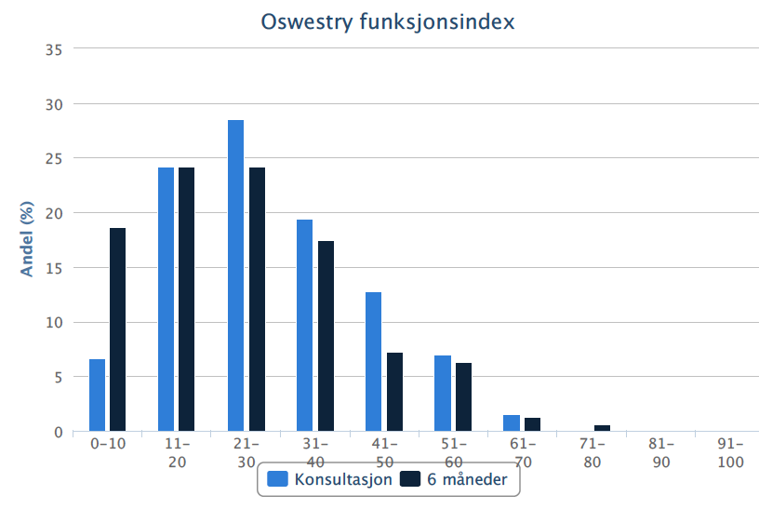

Neck Disability Index (NDI)
NDI er skåret av 219 pasienter ved konsultasjon og 6 måneders oppfølging.
Skåren går fra 0-50 poeng med 50 verste funksjon: 0-4 normal, 5-14 mild, 15-24 moderat, 25-34 uttalt, >34 særlig uttalt. NDI gir et bilde på hvordan ulike funksjoner påvirkes av nakkeplager/smerter. Figuren viser fordeling av skår.

HN har 19 pasienter, HSØ 16 pasienter (obs lavt antall totalt), HM 112 pasienter og Haukeland 72 pasienter (som ser ut til å ha en mer gunstig funksjonsutvikling?).

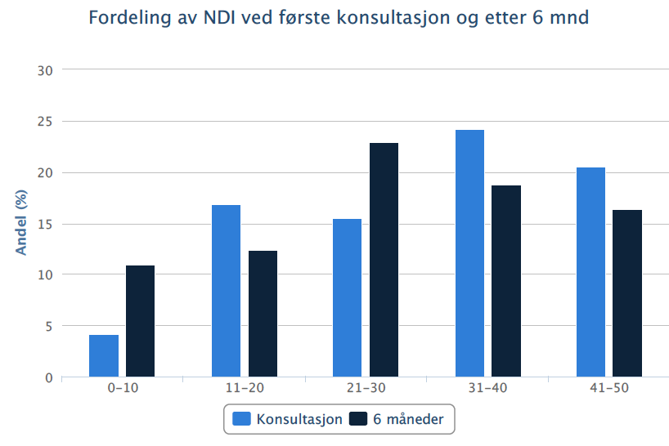

Vi skulle hatt gjennomsnittlig poeng ved konsultasjon og 6 måneder for alle, og hvert sykehus(?).

Arbeidsstatus før og 6 måneder etter konsultasjon

Arbeidsstatus ved konsultasjon og 6 måneder er illustrert i figur.
Andel i inntektsgivende arbeid øker fra 33% til 53%, og andel sykemeldte reduseres fra 25% til 11%. Det er også litt økning i arbeidsavklaringspenger 10% til 15%.
Men obs ser nå at her sammenligner en ikke samme gruppe. Ved konsultasjon er n=458 og ved 6 måneder er n=435. Men det kan skyldes at ved konsultasjon hadde 103 helsepersonell ikke fylt ut dette!

Figur illustrerer.
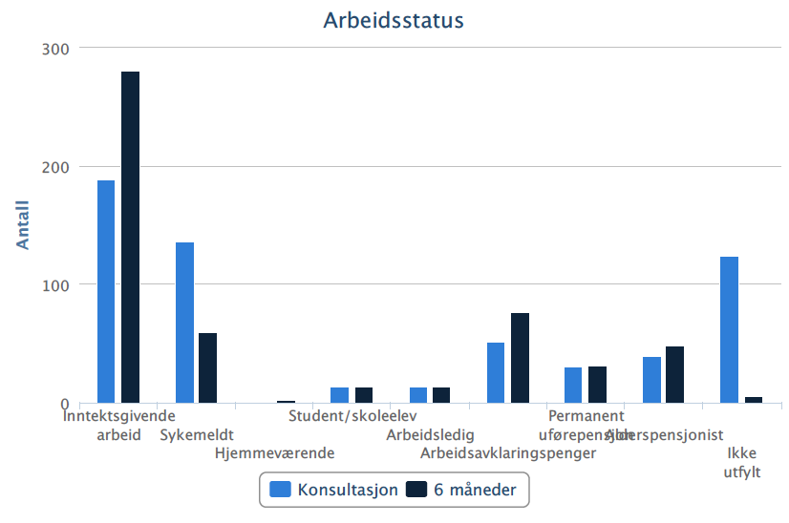

Her er det betydelig ulikheter mellom regionene. I HN er andel i arbeid 39% vs. 35% (går ned), og sykemeldte går ned fra 17% til 10%; og permanent uførepensjon går ned; mens alderspensjonist stiger med 5%; men blir nå dette rett? I Helse Midt øker arbeid fra 34.5% til 56%, og sykemeldt går ned fra 29% til 6%...(!). HV øker arbeid fra 29% til 53.5%. Sykemeldt går ned Fra 24.5 til 18%. Dette er for 2015 få pasienter og kan bli beskrevet bedre i påfølgende års rapporter.

EQ-5D
Fem spørsmål som måler helserelatert livskvalitet/ funksjon. EQ-5D index går fra -0.594 til 1.0.
Negative verdier og 0 er verst tenkelig helserelatert livskvalitet og død, 1.0 er best tenkelig. Grenseverdier angis til: >0.75 normal, 0.6-0.74 moderat nedsatt, 0.4-0.59 betydelig nedsatt, <0.4 særlig uttalt nedsatt helse/helserelatert livskvalitet
Kan vi få index-score gjennomsnitt konsultasjon + 6 måneder for alle/ hvert sykehus.
EQ-VAS
Skåres 0-100, hvor 100 er best tenkelig helse. Normalvariasjonen er betydelig. Grenseverdier anslås til:
100-90% god helse, 80-89 lett nedsatt, 60-79 moderat nedsatt, <60 betydelig nedsatt helse.
Bruk av smertestillende medikamenter
Hvor ofte har du de siste 4 uker brukt følgende medikamenter?
Smertestillende uten resept
Smertestillende med resept
Når vi ønsker funksjonell forbedring og mestring, bedre livskvalitet, hvorfor har vi da så få resultatmål som sier noe om dette?

Kapittel 4
Metoder for fangst av data
Elektronisk data-fangst ved konsultasjon
Pasientene får med innkallingsbrev til poliklinikken informasjon om registeret med et vedlagt samtykkeskjema. Pasienten henvender seg på vanlig vis i luka til sekretær, som tar i mot samtykkeskjema. Sekretær registrerer pasienten i registeret og tar ut en individuell kode som kan brukes til den elektroniske påloggingen. Pasienten logger seg på en pc beregnet til dette, og fyller ut spørreskjemaet elektronisk på poliklinikken forut for konsultasjonen.
Behandlende helsepersonell (lege eller annen faggruppe) vil på egen pc umiddelbart få tilgang til en oppsummering av de viktigste resultater og hele spørreskjemaet.
Helsepersonell fyller elektronisk inn registreringsskjema med medisinsk informasjon.
Papirskjema og skanning for datafangst ved konsultasjon
Den elektroniske metoden for datafangst for pasienter ble i 2014 ikke godkjent ved UNN og OUS Ullevål. Ved UNN har en i påvente av en godkjent løsning fra våren 2015 latt helsepersonell registrere direkte elektronisk, mens pasienetr har fylt inn spørreskjema manuelt som siden er blitt punsjet av sekretær.
Ved poliklinikken OUS Ullevål har en arbeidet med å få et alternativ med papir-registrering og skanning på plass. Papirskjema og skanning er innarbeidet metode, men det har vært utfordrende å få skannede data i et format som lar seg laste inn i registeret.
Poliklinikkene er fra tidligere vant med å bruke PROM i utredning og behandling, og til å bruke disse opplysningene aktivt i dialog med og som tilbakemelding til pasientene.
Papirskjema for datafangst ved oppfølging
Etter 6 måneder sender sentral registerenhet (UNN register) ut et oppfølgende spørreskjema på papir til alle pasienter. Oppfølgingsmodulen kom i funksjon november 2015, med etterregistrering av pasienter fra januar.

Kapittel 5
Metodisk kvalitet

5.1 Antall registreringer
[Per 31. desember for rapporteringsåret, angi antall individer/hendelser totalt og per institusjon. Kan også brytes opp i antall per år.]

5.2 Metode for beregning av dekningsgrad
I løpet av 2015 er dekningsgrad på enhets/sykehusnivå blitt 100%, ettersom alle fire enheter ved universitetsklinikkene levere data til registeret.?? Er Ullevål-data med for 2015?
Dekningsgrad på individnivå er uklart. Målgruppen er alle pasienter med nakke-og ryggproblematikk som henvises til de tverrfaglige spesialiserte nakke- og ryggpoliklinikkene, i første omgang ved disse 4 universitetssykehusene. Full dekning er alle aktuell pasienter ved disse 4 poliklinikkene. Dekningsgrad bør derfor kunne beregnes ved å ta ut data på poliklinikk-nivå for pasienter med aktuelle diagnoser, og relatere til andel registrerte i registeret. Dette gjøres ikke for 2015 da vi vet at det er et oppstartsår med ufullstendig registrering på individnivå.

5.3 Tilslutning
Registeret samler data fra 4 HF som er universitetsklinikker i de fire helseregioner. Det vil når alle IT-løsninger er på plass, og det eksisterer enhetlige innregistreringer for alle enheter, være aktuelt å utvide registeret med flere tverrfaglige nakke-rygg spesialist-poliklinikker.

5.4 Dekningsgrad
Ikke utført i 2015, se ovenfor…?? Vil noen enheter ta ut hvor mange individer som potensielt kunne vært registrert i registeret i 2015?

5.5 Prosedyrer for intern sikring av datakvalitet
Det er utarbeidet brukermanual som ligger tilgjengelig på registerets nettsted. UNN ved registerenheten har sekretærer med spesialkunnskap om registeret som er tilgjengelige på telefon og mail. Styringsgruppens medlemmer representerer alle deltakende institusjoner. Den enkelte institusjon er ansvarlig for å ivareta intern opplæring. Når registrering av data kommer i gang vil det legges inn systemer som gir tilbakemelding i forhold til datakvalitet.

5.6 Metode for validering av data i registeret
Det er ikke brukt eksterne kilder for å validere data i registeret i 2015. En kan bruke resultater fra tidligere kohorte-studier med utgangspunkt i nakke-rygg-poliklinikk. Dette fordi kvalitetsindikatorene som brukes i registeret er godt kjente og validerte instrumenter.

5.7 Vurdering av datakvalitet
Det foreligger ikke valideringsanalyser av systematiske feil eller tilfeldige feil. Det må sees på hvor komplette data er på sentrale forløps- og effektvariabler.

Kapittel 6
Fagutvikling og klinisk kvalitetsforbedring
[Beskrivelse av registerets fagutvikling og kliniske kvalitetsforbedringstiltak i rapporteringsperioden, herunder også status og evaluering av pasientrapporterte resultater og hvordan resultater fra registeret varierer med demografiske og sosiale forhold i pasientpopulasjonen.]

6.1 Pasientgruppe som omfattes av registeret
Målgruppen er voksne pasienter med nakke- og ryggproblemer som henvises til de tverrfaglige nakke- og ryggpoliklinikkene ved OUS Ullevål, Haukeland universitetssykehus, St.Olavs Hospital og Universitetssykehuset Nord Norge.

6.2 Registerets spesifikke kvalitetsindikatorer
Struktur
Hver institusjon/ region kan beskrive aktuell behandlingsenhet i forhold til antall og sammensetning av personell og tilgjengelige behandlingsprogrammer.

Forløpsdata/ Prosess
Det registreres hvilken type utredning og/ eller behandling pasienten har fått. Det er fra slutten av 2015 initiert et arbeid for å få en bedre beskrivelse av behandlingsforløpene i registeret.

Resultatmål
Registeret vil framskaffe ny kunnskap om pasienter med nakke- og ryggproblemer med tanke på medisinske forhold og hva som påvirker forløpet. I tillegg til sykefravær og tilbakevending til arbeid, er de beste kvalitetsindikatorer kliniske effektmål i form av pasientenes beskrivelse av fungering i dagliglivet, smerteintensitet og smerteutbredelse, psykisk helse, helserelatert livskvalitet og nytte av behandlingen.
For å fange opp endring er registreringen prospektiv, med innsamling av data både før og etter behandling.

Forskjeller i pasientpopulasjonene med hensyn til demografiske data, risikofaktorer og medisinsk informasjon registreres. Dette er viktig for å beskrive pasientgruppen, og for analyser hvor en ønsker å justere effektmål i forhold til bakenforliggende forskjeller i populasjonene.

Etterkontroll
Etter 6 måneder vil den sentrale registerenheten ved UNN sende ut et spørreskjema per post til pasienten. Her registreres selvrapportert funksjon (Oswestry funksjonsskår, Neck disability Index, Helserelatert livskvalitet målt med EQ-5D og EQ-VAS, nytte av behandling og behandlingstiltak siden konsultasjonen).

6.3 Pasientrapporterte resultat- og erfaringsmål (PROM og PREM)
Registeret har veldig mange effektmål som er PROMs. Nytte av behandling vil kunne regnes innenfor PREM. Instrumenter: Om arbeidet er tungt eller ensformig, tilfredshet med jobbsituasjonen, varighet av smerter, smerteintensitet, smerteutbredelse, grad av fysisk aktivitet. ODI, NDI, FABQ, HSCL-10, Helseplager, Helserelatert livskvalitet målt med EQ-5D og EQ-VAS, opplevd nytte av behandlingen.

6.4 Sosiale og demografiske ulikheter i helse
Det registreres alder, kjønn, nasjonalitet, utdannings-grad, ykesstatus/sykemelding/ uførhet, type jobb, bosted/region, diagnoser , behandlingstiltak og forløp. Data gir grunnlag for å beskrive pasientpopulasjonen med tanke på sosial faktorer og demografi.

6.5 Bidrag til utvikling av nasjonale retningslinjer, nasjonale kvalitetsindikatorer o.l.
Foreløpig ikke relevant.

6.6 Etterlevelse av nasjonale retningslinjer
Foreløpig ikke relevant.

6.7 Identifisering av kliniske forbedringsområder
Arbeidet med å standardisere bruk av kliniske diagnoser, da det har vært brukt veldig mange ulike diagnoser på sammenlignbare tilstander. Dette vil kunne lette kommunikasjonen omkring pasientgrupper og evalueringer av behandlingstiltak. Med tanke på likeverdig tilbud til behandling har det også vært gjort en jobb med å identifisere tilgjengelige behandlingstilbud i de ulike regioner.

6.8 Tiltak for klinisk kvalitetsforbedring initiert av registeret
Foreløpig liten endring av klinisk praksis.

6.9 Evaluering av tiltak for klinisk kvalitetsforbedring (endret praksis)
Ikke aktuelt.

6.10 Pasientsikkerhet
Lite relevant.

Kapittel 7
Formidling av resultater

7.1 Resultater tilbake til deltakende fagmiljø
I 2015 var det ikke rapporterings-systemer på plass som kunne gi resultater tilbake til deltakende fagmiljø. Dette er uheldig da en ikke kan forvente noen effekter av denne type register uten en velfungerende rapporteringsløsning.

7.2 Resultater til administrasjon og ledelse
Ikke aktuelt.

7.3 Resultater til pasienter
Ikke aktuelt i 2015. Senere er brukerrepresentant fra Ryggforeningen blitt medlem av styringsgruppen.

7.4 Publisering av resultater på institusjonsnivå
Ikke aktuelt.

Kapittel 8
Samarbeid og forskning

8.1 Samarbeid med andre helse- og kvalitetsregistre
I videreutvikling av registeret bør en benytte muligheter for samarbeid med andre registre.
Innholdet i spørre- og registreringsskjema er utvalgt med tanke på å tilrettelegge for eventuelle samarbeidsprosjekter med Nasjonalt kvalitetsregister for ryggkirurgi. Videre er det hentet inspirasjon fra Danmark og registermiljøet i Odense.
Samarbeid med registre med basis i den kommunale helsetjenesten er aktuelt, og i 2014 ble det initiert et samarbeid med Fysioprim.
NNRR presenteres jevnlig på nasjonale konferanser.
Samlet har nakke- og ryggpoliklinikkene ved universitetssykehusene et utstrakt internasjonalt samarbeid.

8.2 Vitenskapelige arbeider
Det vil være avgjørende for registeret at det knyttes forskningsprosjekter, flerregionale eller nasjonale, til dette.
Registerets struktur legger godt til rette for forskningsprosjekter. De aktuelle spørreskjema har vært klare siden 2010 og distribuert til ulike miljø. Ved universitetssykehusene har det vært lokale kvalitetsregistre og forskningsprosjekter med publikasjoner. Men det er foreløpig ingen publikasjoner som kan knyttes direkte til det nasjonale kvalitetsregisteret NNRR.
Registermiljøet utarbeidet en forskningsprotokoll i forbindelse med den flerregionale utlysningen fra NFR i 2014, men nådde ikke opp. I 2015 ble søkt HSØ om et register-basert multisenter-prosjekt for evaluering av behandlingsløyper, uten tildeling.

Del II
Plan for forbedringstiltak

Kapittel 9
Forbedringstiltak
Av planlagte og prioriterte tiltak for 2015, er følgende utført:
- fått på plass datafangst fra alle HF (enheter) i registeret
- brukerrepresentant fra Ryggforeningen Thor Einar Holmgard er medlem av styringsgruppa
- utarbeidet standardisert diagnose-liste som er implementert elektronisk, og som vil øke kvaliteten på datafangst
- arbeidet med forbedring av presentasjon av Oppsummering av skåringer
Planlagte tiltak for 2016:
- Arbeide videre med metoder for forbedret datafangst fra enhetene. Om mulig få til et enhetlige innregistreringssystemer alle registre.
- Rapporteringsløsning! Arbeide for å få en rapporteringsløsning av høy kvalitet som gir resultatformidling til deltakende fagmiljø, fortrinnsvis i regi av Rapporteket.
- Få opp responsrate spørreskjema oppfølging etter 6 måneder
- gå gjennom datakvalitet/ missing med helsepersonell som registrerer
- videreføre samarbeid Fysioprim og andre registre.
- Når vi ønsker funksjonell forbedring og mestring, bedre livskvalitet, hvorfor har vi da så få resultatmål som sier noe om dette?
- Lage veiledning for skjema-utfylling for helsepersonell (?)
- Når utvider vi til flere enheter?
- Forskning. Dekningsgradsanalyser. Bli enige om hvordan.
- Hva ser vi av resultatene som bør føre til drøftinger av praksis og kvalitetsforbedringsarbeid?

Del III
Stadievurdering

Kapittel 10
Referanser til vurdering av stadium

NNRR er i 2015 fortsatt på stadium 1.

Tabell 10.1: Vurderingspunkter for stadium Navn på register
Nr | Beskrivelse | Kapittel | Ja | Nei | Ikke aktuell
 | Stadium 2
1 | Er i drift og samler data fra HF i alle helseregioner | 3, 5.3 | X□✓ | □ | □
2 | Presenterer resultater på nasjonalt nivå | 3 | X□ | □ | □
3 | Har en konkret plan for gjennomføring av dekningsgradsanalyser | 5.2 | □X | □ | □
4 | Har en konkret plan for gjennomføring av analyser og løpende rapportering av resultater på sykehusnivå tilbake til deltakende enheter | 7.1, 7.2 | □X | □ | □
5 | Har en oppdatert plan for videre utvikling av registeret | Del II | □X | □ | □
 | Stadium 3
6 | Kan redegjøre for registerets datakvalitet | 5.5 | □ | X□ | □
7 | Har beregnet dekningsgrad mot uavhengig datakilde | 5.2, 5.3, 5.4 | □ | X□ | □
8 | Har dekningsgrad over 60 % | 5.4 | □ | X□ | □
9 | Registrerende enheter kan få utlevert egne aggregerte og nasjonale resultater | 7.1, 7.2 | □ | X□ | □
10 | Presenterer deltakende enheters etterlevelse av de viktigste nasjonale retningslinjer der disse finnes | 6.6 | □ | □ | □X
11 | Har identifisert kliniske forbedringsområder basert på analyser fra registeret | 6.7 | □X | □ | □
12 | Brukes til klinisk kvalitetsforbedringsarbeid | 6.8, 6.9 | □X | □ | □
13 | Resultater anvendes vitenskapelig | 8.2 | □ | □X | □
14 | Presenterer resultater for PROM/PREM | 6.3 | □X | □ | □
15 | Har en oppdatert plan for videre utvikling av registeret | Del II | □ | □ | □
 | Stadium 4
16 | Kan dokumentere registerets datakvalitet gjennom valideringsanalyser | 5.6, 5.7 | □ | □ | □
17 | Presenterer oppdatert dekningsgradsanalyse hvert 2. år | 5.2, 5.3, 5.4 | □ | □ | □
18 | Har dekningsgrad over 80% | 5.4 | □ | □ | □
19 | Registrerende enheter har løpende (on-line) tilgang til oppdaterte egne og nasjonale resultater | 7.1 | □ | □ | □
20 | Resultater fra registeret er tilpasset og tilgjengelig for pasienter | 7.3 | □ | □ | □
21 | Kunne dokumentere at registeret har ført til kvalitetsforbedring/endret klinisk praksis | 6.9 | □ | □ | □

